«Жайсаң арнайы білім беру ұйымы» КММ
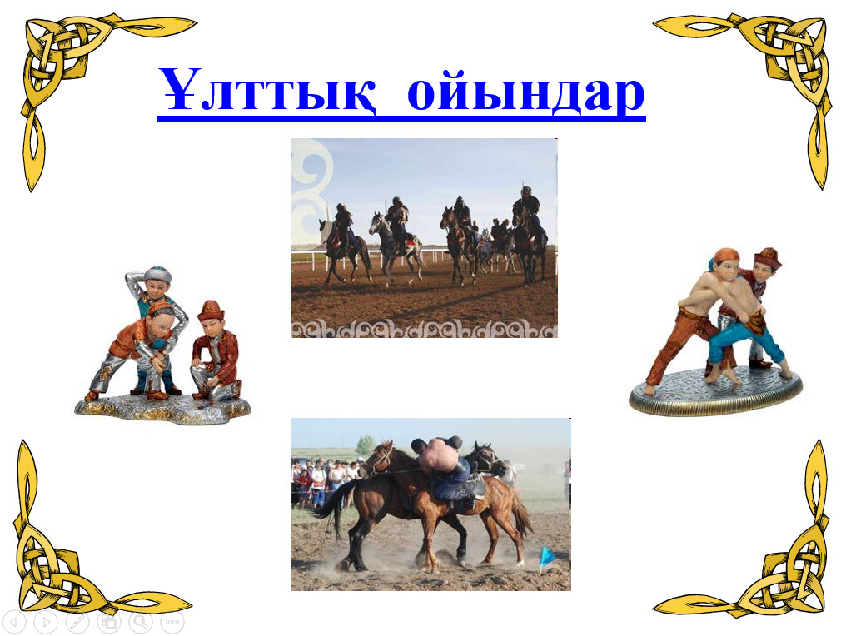
Ашық сабақ
Тақырыбы: Қазақ халқының ұлттық ойыны «Шеңберден шығару»
8 «а» класс

Мұғалім: Ташпаганбетов С.Г.

2019ж.
Тақырыбы: Қазақ халқының ұлттық ойыны «»Шеңберден шығару»
Мақсаты: 1.Білімділік: Оқушыларға «Қазақтың ұлттық ойындары» туралы мәлімет беру; тақырып бойынша білімдерін жүйеге келтіріп пысықтау, тиянақтау. «Шеңберден шығару» ойын ойнату. Пәнге қызығушылығын арттыру.
2. Дамытушылық: Асық ойнату арқылы оқушыларды дәлдікке, мергендікке, ептілікке жеңіске деген құштарлыққа, намысқойлыққа, әділдікке баулу.
3. Тәрбиелік: Оқушыларды басқа ұлттың салт дәстүрін, әдет ғұрпын, туған елге, жерге, өз отанына деген сүйіспеншілік сезімінің қалыптасуына ықпал ету, ұлттық ойындар ерекшелігін ұқтыру.Достыққа тәрбиелеу.
Сабақтың барысы:
І.Дайындық бөлімі .
Оқушыларды сабаққа психологиялық дайындау.
Оқушыларды сапқа тұрғызу, сәлемдесу. Сабақтың тақырыбын, мақсатын хабарлау. Сабақ барысында қауіпсіздік ережелерін қатаң сақтауды ескерту.
Саптық жаттығулар орындау: Оңға, солға, айнал командалары бойынша бұрылу жаттығуларын орындау.
Жалпы дамыту жаттығулар:
1-жаттығу: Б.Қ. аяқтар иық кеңдігінде қолдар белде. Мойынға арналған жаттығулар.
2-жаттығу: Б.Қ.Н.Т.Т. 1-қол иықта, 2-қол жоғарыға созылып аяқ ұшына көтерілеміз, 3-қол иықта 4 Б.Қ.
3-жаттығу: Б.Қ.Н.Т.Т 1-қолды жоғарыға көтеріп артқа шалқаю, 2-алға еңкейіп қолды аяқ ұшына тигізу, 3-отыру қол алда, 4-Б.Қ.
4-жаттығу: Б.Қ аяқ иық кеңдігінде, қолдарды саусақтарды айқастырып сыртқа айналдырып тұру. 1-2 қолды жоғарыға көтеру, 3-4 алға еңкею, 5-6 оң жаққа, 7-8 сол жаққа.
5-жаттығу: Б.Қ.Н.Т.Т қолдар алға созылған 1-оң аяқты сол қолға көтеріп тигізу, 2 Б.Қ. 3-сол аяқты көтеріп оң қолға тигізу. 4 Б.Қ.
6-жаттығу: Б.Қ.Н.Т.Т 1-жерге таянып отыру. 2-аяқтарды артқа жіберу. 3-отыру қалпына келу. 4-Б.Қ.
ІІ. Негізгі бөлім:
Жаңа сабақ.
Мұғалімнің кіріспе сөзі:
Халықтық ойындар мен сауықтыру шаралары адамзат мәдениетінің қазынасы деп есептеледі. Оның түрлері көп. Әр халық өзінің тарихи даму сатыларында міндетті түрде қолма-қол күрес, қарусыздандыру, жекпе-жек айла тәсілдерін жетілдіріп отырған. Өйткені бұл айла-тәсілдерді қандай да шайқас-ұрыстарда қолдануға тура келген.
Қазақ халқының арғы тегіне саналатын сақтар дәуірінің өзінде, одан да көне уақыттарда дене тәрбиесі белсенділігі тым жоғары болған. Көшпенділік өмір-салты соған мәжбүр еткен. Ат құлағында ойнау, ұзақ мерзімде жүрдек те жүйрік жануарлардың үстінде шыдас беру, аңдарды қуып, садақпен атып алу, бәйге, қазақша күрес, аударыспақ, көкпар сияқты ұлттық спорт ойындары аса зор дайындықты, шеберлікті, күшті, ақыл-айланы қажет етеді.
Қазақтың ұлттық ойындары бес түрге бөлінеді. Олар : аңға байланысты, малға байланысты, түрлі заттармен ойналатын, зеректікті, ептілікті және икемділікті қажет ететін, соңғы кезде қалыптасқан ойындар. Олардың негізгілерінің өзі жүзден астам. Ғалымдардың пайымдауынша, ата-бабаларымыздан бізге жеткен ұлттық ойындарымыздың тарихы Қазақстан жерінде б.з.б. бірінші мың жылдықта-ақ қалыптасқан. Олардың ішінде тоғызқұмалақ, асық ойындары Азия елдерінде тайпалық одақтар мен алғашқы мемлекеттерде кеңінен тарады.
Қазақтың ұлттық ойындары: «Көкпар», «Күрес», «Теңге алу», «Қыз қуу», «Алтын қабақ ату», «Алтыбақан»,»Асық ату», және т. б спорттық сипатпен бірге үлкен тәрбиелік маңызға ие болды.
Асық ойындары ұлт ойындарының ішіндегі арыдан келе жатқан көнелерінің бірі болып табылады. Асық ойыны баланың жастайынан нерв жүйелерін шыңдап, оларды дәлдікке, ұстамдылыққа, байсалдылыққа тәрбиелейді. Мұндай қасиеті болмаса, адамда төзімділік, шыдамдылық та болмайды. Ондай қасиеттері болмаса, адам ойында да, өмірде де көздеген мақсатынан шыға бермейді. Бұл ойынның еңбектеген баладан, еңкейген кәріге дейін ойнайтын түрлері болған.
Асық ойыны, баланың күн ұзақ қимылына тигізер әсері мол. – Ойын барысында: • жүгіру • жүру • иілу • секіру • сақа иіру • көздеп тигізу • лақтыру, ату т. б, жатады.
Асық ойынының түрлері өте көп. Ол әр өлкеде әртүрлі атауларға ие және ойнау әдіс-тәсілдері-де өзгеше.
Асық ойынының «тақталық" түріне: — «Хан» немесе «Ханталапай», «Хан ату», «Құлжа ату»; — «Құмар»; — «Қақпақыл»; — «Қаржу» немесе «Қаржымақ«; — «Сасыр»; — «Төрт асық«; — «Бес тас»; — «Бес асық«; — «Иірмекіл» т.б. жатады.
Асық ойынының «алаңдағы» түріне: — «Арқаласпақ«; — «Алты атар»; — «Омпа»; — «Кетсін бір»; — «Шыр»; — «Бәйге»; — «Алшы»; — «Бес табан»; — «Көтеріспек (Атбақыл)» т.б. жатады.
Асық атаулары:
1. Құлжа - арқардың аталығының асығы
2. Сақа - арқардың асығы
3.. Жабайт – еліктің асығы
4. Асық - қой мен ешкінің асық жілігінен
5.. Шүкімайт - қозы мен лақтың асығы
Алшы
– асықтың қырынан тұрғанда ойығы үстіне, ал тегістеу, тәйке жақ беті астына қарап түскен қалпы;
Тәйке
– асықтың алшыға қарама-қарсы түскен қалпы;
Бүк (бүге)
– асықтың дөңес жағының жоғары қарап түскен түрі;
Шік (шіге)
– асықтың қуыс жағының жоғары қарап түскен түрі;
Омпы (омпа,оңқа)
– асықтың ашасы бар жағының жерге қадалып түскен түрі;
Шоңқа
– асықтың омпыға қарсы жағымен жерге қарап түскен түрі;
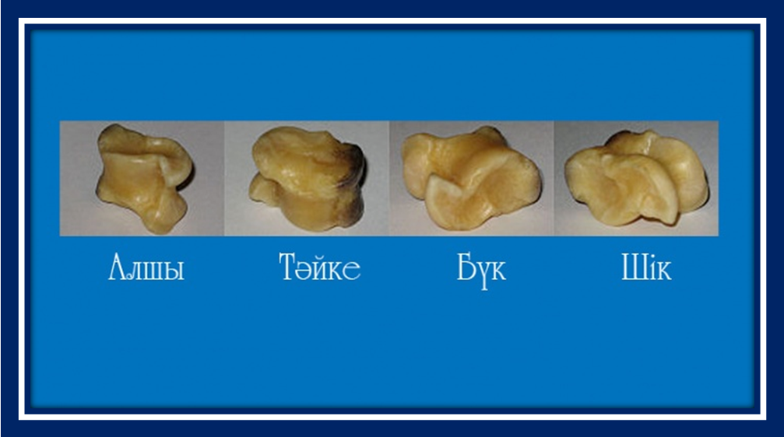
ІІІ . Сергіту сәті.
ІV. Ойын: «Шеңберден шығару»
Ойынның ережесі:
Оқушылар топқа бөлініп бір орташа келген шеңбер сызылып, ортаға әр оқушы өз асығын ойынға тігіп қояды. Қай оқушы асықтарға көп тигізсе, сол оқушы жеңіске жетеді.Ортадағы асыққа өз асығын тигізеді.Ережеге сай ойнайды.
V. Қорытынды бөлім.
Оқушыларды сапқа тұрғызу.
Жеңімпазды анықтау
Сабақты қорытындылау.
Оқушылардың сабақ кезіндегі жетістіктері мен кемшіліктерін айтып өту.
Бағалау.

